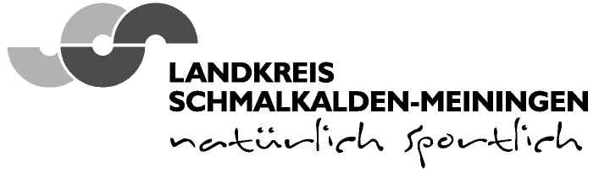
Nutzung des WLAN in der Schule
per Ausgabe von Vouchern (WLAN-Gutscheine)
Schule / Einrichtung:

Bestimmungen:
(Disclaimer / Vereinbarung)
Diese Vereinbarung regelt die Nutzung der Datennetze 1. Wireless Local Area Networks (WLAN) und 2. Local Area Network (LAN) des Fachdienstes EDV des Landkreises Schmalkalden-Meiningen – sowohl innerhalb des Landratsamtes, als auch in den Schulen. Die „Nutzungsvereinbarung LAN / WLAN" enthält zusätzliche, spezifische Regeln für den Betrieb und die Nutzung des LANs / WLANs, die in erster Linie aus besonderen Anforderungen an die Netzsicherheit, unter Berücksichtigung der jeweiligen Technologie und den strukturellen Gegebenheiten des Fachdienstes EDV, resultieren. Damit soll vor allem der Gefahr der unberechtigten Mitnutzung und des Missbrauchs des Landkreisnetzes begegnet werden.

Unterweisung:
Der Schulleiter kann einen Lehrer damit beauftragen, die WLAN-Nutzung im Sinne der o.g. Bestimmungen per Ausgabe von WLAN-Vouchern zu erlauben. Der Schulleiter bzw. der verantwortliche Lehrer (EDV-Beauftragter) hat in der nachfolgenden Tabelle dafür Sorge zu tragen, dass alle Felder ordnungsgemäß und richtig ausgefüllt sind. Die Tabelle ist selbständig weiter zu führen und wird bei einem auftretenden Schadensfall als Beweismittel heran gezogen.
Bitte eine Kopie des unterschrieben Formblattes zurück an den Fachdienst EDV senden.
Ort, Datum
Unterschrift:

Schulleiter EDV-Beauftragter
Voucher
Vorname
Name
Unterschrift des Nutzers
Unterschrift des
EDV-Beauftragten
Voucher
Vorname
Name
Unterschrift des Nutzers
Unterschrift des
EDV-Beauftragten
Voucher
Vorname
Name
Unterschrift des Nutzers
Unterschrift des
EDV-Beauftragten

